| CARTA GANTT |
| --- |
| **Proyecto:** “Plataforma de Gestión de Servicios y Agenda Profesional” |
|  |
|  |
| Versión*: 1.4* |
| 25/09/2024 |

# Contenido

**1. Contenido 1**

**2. Ficha del documento 2**

2.1. Versionamiento 2

2.2. Integrantes 2

**3. Introducción 3**

**4. Proyecto - "Plataforma de Gestión de Servicios y Agenda Profesional" 3**

4.1. Fases del Proyecto 3

4.2. Cronograma de Actividades y Fechas de Entrega 3

4.3. Descripción de Actividades y Tareas 4

4.4. Responsables 5

**5. Diagrama de la Carta Gantt 5**

# 

# Ficha del documento

## Versionamiento

| Versión | Fecha | Modificación |
| --- | --- | --- |
| 1.0 | 11/09/2024 | Creación inicial de la Carta Gantt para el proyecto "Plataforma de Gestión de Servicios y Agenda Profesional". Incluye fases del proyecto, cronograma y descripción de actividades. |
| 1.1 | 16/09/2024 | Ajustes en las fechas de entrega para actividades de la Fase 1. Se actualizan responsables en la sección de descripción de tareas. |
| 1.2 | 23/09/2024 | Modificación en los tiempos de las actividades de desarrollo del frontend y backend. Actualización del cronograma para reflejar cambios en pruebas de certificación. |
| 1.3 | 24/09/2024 | Incorporación de nuevas tareas en la Fase 2 relacionadas con la mejora basada en pruebas. Revisión final de las actividades de documentación. |
| 1.4 | 25/09/2024 | Versión final de la Carta Gantt con todas las actividades, fechas de entrega, y responsables revisados y aprobados. Se incluye el diagrama actualizado. |

## Integrantes

| Integrantes del equipo | Rut |
| --- | --- |
| Jairo Álvarez | 21.055.328-2 |
| Francisco López Avaria | 20.883.087-2 |
| Constanza Painevilo Jamett | 19.561.395-8 |
| Bastián Rodríguez | 20.526.431-0 |

**Carrera:** Ingeniería en Informática

**Sede:** San Joaquín

# Introducción

El cronograma descrito en este documento es una herramienta fundamental en la gestión del proyecto "Plataforma de Gestión de Servicios y Agenda Profesional". Su propósito es planificar, coordinar y hacer seguimiento a las actividades clave durante todo el ciclo de vida del proyecto. Este cronograma asegura que cada fase del proyecto, desde la planificación inicial hasta el cierre y la documentación final, se ejecute de acuerdo con los plazos establecidos. El Roadmap permite al equipo y a los interesados visualizar el progreso, identificar posibles cuellos de botella y garantizar la alineación con los objetivos y estándares de calidad requeridos.

# Proyecto - "Plataforma de Gestión de Servicios y Agenda Profesional"

## Fases del Proyecto

El desarrollo del proyecto se organiza en tres fases principales, cada una con un enfoque específico:

* Fase 1: Planificación y Diseño
* Esta fase abarca la planificación inicial, el diseño de interfaces de usuario (UX/UI), y la construcción de modelos de datos. Su objetivo es sentar las bases conceptuales y técnicas necesarias para el desarrollo, asegurando que el sistema responda a las necesidades planteadas.
* Fase 2: Desarrollo y Pruebas
* En esta fase, se concentra el desarrollo del frontend y backend del sistema, además de las pruebas de certificación. La fase 2 es crucial para la implementación de la lógica de negocio y la validación de las funcionalidades clave de la plataforma.
* Fase 3: Cierre y Documentación Final
* La última fase incluye la documentación exhaustiva del proyecto, así como el monitoreo final para asegurar que el sistema cumple con los requisitos planteados y está listo para su implementación. Además, se incluyen ajustes finales en base al feedback obtenido durante las pruebas.

## Cronograma de Actividades y Fechas de Entrega

Este cronograma detalla la planificación temporal de las actividades y entregables del proyecto, distribuidos a lo largo de 16 semanas. Cada actividad está organizada en fases y clasificada según su categoría, progreso, y duración en días. Este esquema permite una visualización clara del inicio y término de cada tarea, asegurando el seguimiento y cumplimiento de los objetivos planificados para la Plataforma de Gestión de Servicios y Agenda Profesional.

| **Descripción del hito/actividad** | **Categoría** | **Progreso** | **Días** | **Inicio** | **Término** |
| --- | --- | --- | --- | --- | --- |
|  |  |  |  |  |  |
| **FASE 1 - DEFINICIÓN** | Hito | **100%** | 20 | 14/8/2024 | 11/9/2024 |
| Planificación inicial del proyecto | Según lo previsto | **100%** | 20 | 14/8/2024 | 11/9/2024 |
| Diseño de interfaces y experiencia de usuario | Según lo previsto | **100%** | 10 | 4/9/2024 | 18/9/2024 |
| Entrega de documentación - FASE 1 | Según lo previsto | **100%** | 1 | 11/9/2024 | 11/9/2024 |
| Presentación FASE 1 | Según lo previsto | **100%** | 1 | 11/9/2024 | 11/9/2024 |
| **FASE 2 - DESARROLLO** | Hito | **100%** | 55 | 11/9/2024 | 27/11/2024 |
| Construir modelos de datos | Según lo previsto | **100%** | 5 | 11/9/2024 | 18/9/2024 |
| Desarrollo de frontend | Según lo previsto | **100%** | 30 | 18/9/2024 | 30/10/2024 |
| Desarrollo del backend | Riesgo bajo | **90%** | 30 | 25/9/2024 | 6/11/2024 |
| Pruebas de certificación del producto y procesos. | Riesgo bajo | **80%** | 40 | 2/10/2024 | 27/11/2024 |
| Mejoras basadas en pruebas. | Riesgo bajo | **80%** | 40 | 2/10/2024 | 27/11/2024 |
| Presentación FASE 2 | Según lo previsto | **100%** | 1 | 30/10/2024 | 30/10/2024 |
| Entrega de documentación - FASE 2 | Según lo previsto | **100%** | 1 | 15/11/2024 | 15/11/2024 |
| **FASE 3 - PRESENTACIÓN** | Hito | **0%** | 5 | 27/11/2024 | 4/12/2024 |
| Cierre del Proyecto | Riesgo medio | **0%** | 4 | 27/11/2024 | 3/11/2024 |
| Entrega de documentación - FASE 3 | Riesgo medio | **0%** | 1 | 4/12/2024 | 4/12/2024 |
| Presentación FASE 3 | Riesgo medio | **0%** | 1 | 4/12/2024 | 4/12/2024 |

## Descripción de Actividades y Tareas

Las actividades clave del proyecto se detallan a continuación, ordenadas de acuerdo con las fases previamente descritas:

1. Planificación inicial del proyecto: Definición del alcance, metodología, y objetivos generales del proyecto.
2. Diseño de interfaces y experiencia de usuario (UX/UI): Creación de prototipos y diseño visual, asegurando una interfaz intuitiva y accesible para los usuarios finales.
3. Construcción de modelos de datos: Diseño de la estructura de datos que soportará la funcionalidad de la plataforma.
4. Desarrollo de frontend: Implementación de las interfaces de usuario, siguiendo los lineamientos de diseño establecidos.
5. Desarrollo de backend: Programación de la lógica de negocio y configuración de las bases de datos, integrando las funcionalidades requeridas.
6. Pruebas de certificación del producto y procesos: Ejecución de pruebas unitarias, de integración y de aceptación para verificar la correcta operación del sistema.
7. Mejoras basadas en pruebas: Implementación de ajustes y optimizaciones derivadas de los resultados obtenidos en las pruebas.
8. Cierre del proyecto y documentación: Generación de toda la documentación del proyecto, incluyendo manuales de usuario y documentos técnicos.
9. Monitoreo, ajustes del proyecto y documentación: Supervisión constante de las actividades, garantizando la alineación con el cronograma y la calidad de los entregables.

## Responsables

Cada actividad del proyecto cuenta con un responsable designado, encargado de coordinar y ejecutar las tareas dentro del periodo correspondiente, garantizando el cumplimiento de los objetivos en tiempo y forma:

1. **Planificación inicial del proyecto**: Equipo completo (coordinado por Constanza Painevilo Jamett)
2. **Diseño de interfaces y experiencia de usuario**: Francisco López Avaria y Constanza Painevilo Jamett
3. **Construcción de modelos de datos**: Bastián Rodríguez y Francisco López Avaria
4. **Desarrollo de frontend**: Bastián Rodríguez, Jairo Álvarez y Francisco López Avaria
5. **Desarrollo de backend**: Jairo Álvarez, Bastián Rodríguez y Francisco López Avaria
6. **Pruebas de certificación del producto y procesos**: Equipo completo (coordinado por Francisco López Avaria)
7. **Mejoras basadas en pruebas**: Constanza Painevilo Jamett y Bastián Rodríguez
8. **Cierre del proyecto y documentación**: Constanza Painevilo Jamett
9. **Monitoreo y ajustes del proyecto y documentación**: Francisco López Avaria

# Diagrama de la Carta Gantt

A continuación se muestra imagen de la carta gantt, para mejor resolución se adjunta excel.

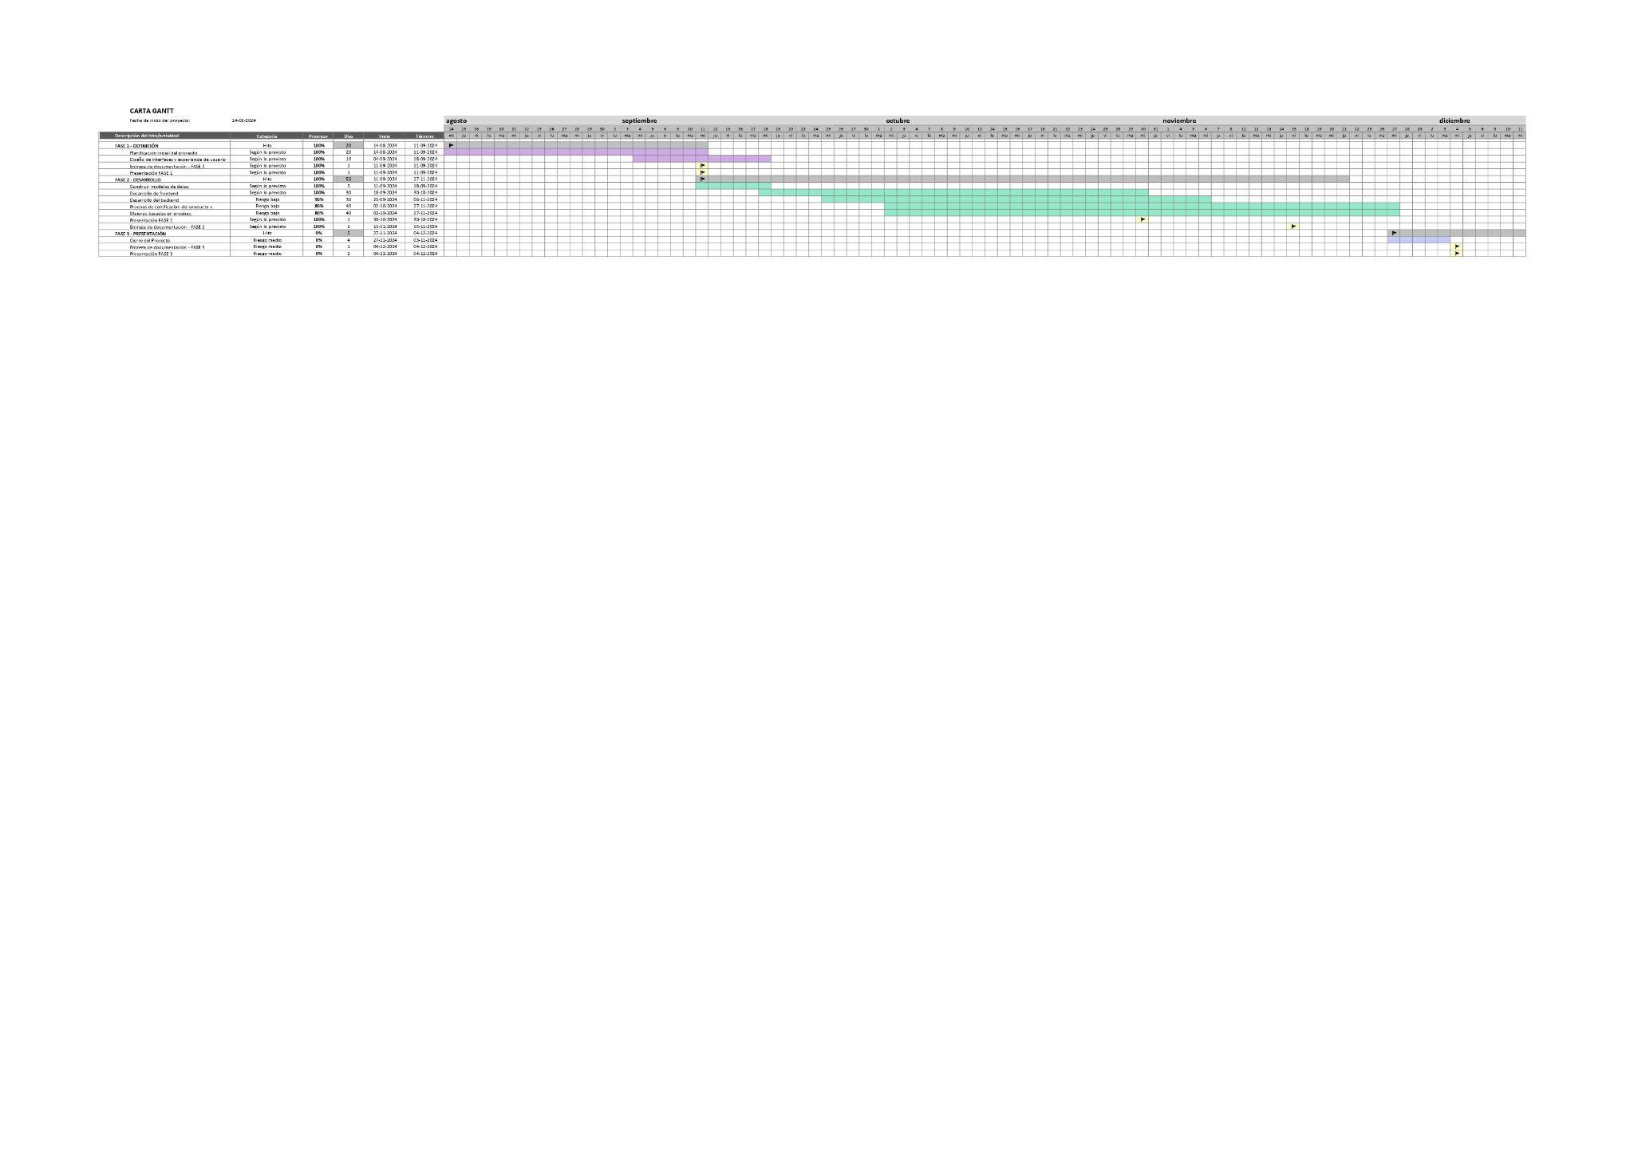

*Ilustración 1, Carta Gantt*